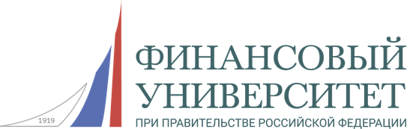

ЗАЯВКА
на участие в Конкурсе на соискание звания
«Лауреат премии ректора Финансового университета»
Название номинации:
(название номинации в соответствии с приказом о проведении Конкурса)

Наименование работы (проекта), предлагаемого к рассмотрению в рамках участия в Конкурсе:
Информация о кандидате/кандидатах:
(ФИО, структурного подразделения, в котором работает кандидат)

для коллективной заявки указывается наименование структурного подразделения/ наименование временно созданного коллектива работников или проектной группы:

Краткое обоснование выдвижения для участия в Конкурсе
(достижения кандидата в рамках его трудовой деятельности в Финансовом университете)

Значение выполненной работы:
Инициатор выдвижения:
(наименование структурного подразделения/проектной группы, реквизиты его/ее образования,
ФИО руководителя по направления деятельности/самовыдвижение)

«____» ____________ 20____ г. __________ ________________________
(подпись) (ФИО кандидата)
«____» ____________ 20____ г. __________ ________________________
(подпись) (ФИО инициатора выдвижения)

